Tillsynsbegäran – information om höga naturvärden i avverkningsanmälan A 8304-2024 i Torsås kommun
Denna tillsynsbegäran behandlar höga naturvärden i avverkningsanmälan A 8304-2024 i Torsås kommun som inkom 2024-02-28 och omfattar 0,9 ha.
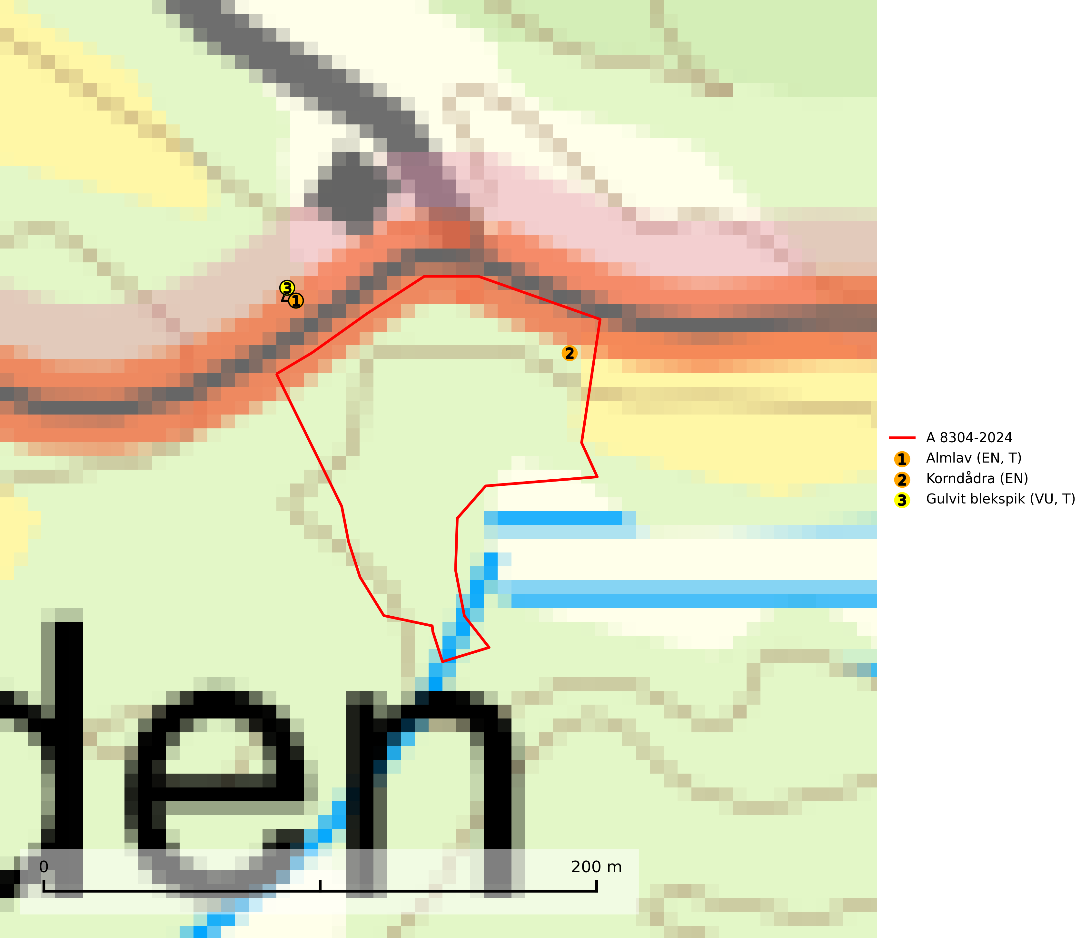
Figur 1. Fyndplatser för naturvårdsarter i och inom 22 meter från avverkningsanmälan. Markörer utan svart kant är placerade på fyndplatsen. Markörer med svart kant är placerade vid sidan av fyndplatsen och har ett svart streck som visar fyndplatsens exakta position. Kartans mittpunktskoordinat är N 6262784, E 554561 i SWEREF 99 TM.
I och inom 22 meter från avverkningsanmälan finns fynd av 3 naturvårdsarter, varav 3 är rödlistade och 2 är typiska (T): almlav (EN, T), korndådra (EN) och gulvit blekspik (VU, T). Se Figur 1.

Tillsynsbegäran
Vi begär härmed att Skogsstyrelsen fattar beslut enligt miljöbalken som säkerställer att skogens höga naturvärden bevaras samt att EU-lagstiftning efterlevs och att artskyddsbrott förhindras.
Vi önskar även ta del av de ställningstaganden och beslut som myndigheten meddelar till följd av aktuell avverkningsanmälan och föreningens inlaga (se 34 § förvaltningslagen).

Naturvårdsarter och fridlysta arter
Nedan följer beskrivningar av de naturvårdsarter och fridlysta arter som har sina livsmiljöer och växtplatser i den avverkningsanmälda skogen. De påträffade naturvårdsarterna är ett tydligt kvitto på att det rör sig om en skog med höga naturvärden.
Almlav (EN) är en starkt hotad art som främst förekommer i södra och mellersta Sverige men även har några enstaka förekomster upp till Åsele Lappmark. Växer på gamla ädellövträd (till mer än 80% på ask och alm) eller i norra Sverige på sydvända klippväggar av dolomit eller kalksten. Almlav har tillsammans med lunglav (NT) lyfts fram som en av de mest användbara indikatorerna på skyddsvärd ädellövskog. Den visar på såväl hela biotoper som enskilda träd med höga naturvärden. Almlav är typisk art för 9020 Nordlig ädellövskog, 9180 Ädellövskog i branter, 9190 Näringsfattig ekskog, 9070 Trädklädd betesmark och 6530 Lövängar (SLU Artdatabanken, 2026; Nitare & Skogsstyrelsen, 2019).
Gulvit blekspik (VU) växer främst på öppet stående, grova ädellövträd av framförallt ask och alm samt ibland även på lönn. Arten förekommer ofta i hagmarker, lövängar, parker och i alléer. Aktuella förekomster bör skyddas, speciellt förekomster som inte växer på alm och ask. Eftersom alm- och askskottsjukan är det allvarligaste hotet är åtgärder för att motverka dessa sjukdomar mycket viktigt. Alla blekspikar av släktet Sclerophora ​​​​är utmärkta signalarter för gamla träd och skogsområden med höga naturvärden. Gulvit blekspik är typisk art för 9020 Nordlig ädellövskog, 9070 Trädklädd betesmark, 9180 Ädellövskog i branter och 6530 Lövängar (SLU Artdatabanken, 2024; Nitare & Skogsstyrelsen, 2019).

